SADNI KOLAČ NA HITRO:
ZA 8 KOLAČEV:
- piškotno testo
- 500 ml vaniljevega pudinga
- 4 olupljene, razkosane mandarine ali nektarine brez pešk
- 2 narezani hruški
- 2 narezani breskvi
- 1 narezan kivi
- 180 ml jabolčnega želeja
Pečico segrejemo na 250 stopinj. Testo razvaljamo, obrežemo in ga damo v 8 malih modelov za pite. V pečici pečemo približno 15 min. . Pripravimo puding po navodilih proizvajalca, ter ga razdelimo v modele. Prekrijemo z olupljenimi mandarinami ali klementinami, narezanimi hruškami, breskvami in kivijem. V ponvi stopimo jabolčni žele, zato da premažemo sadje. Postavimo v hladilnik za eno uro in potem postrežemo.
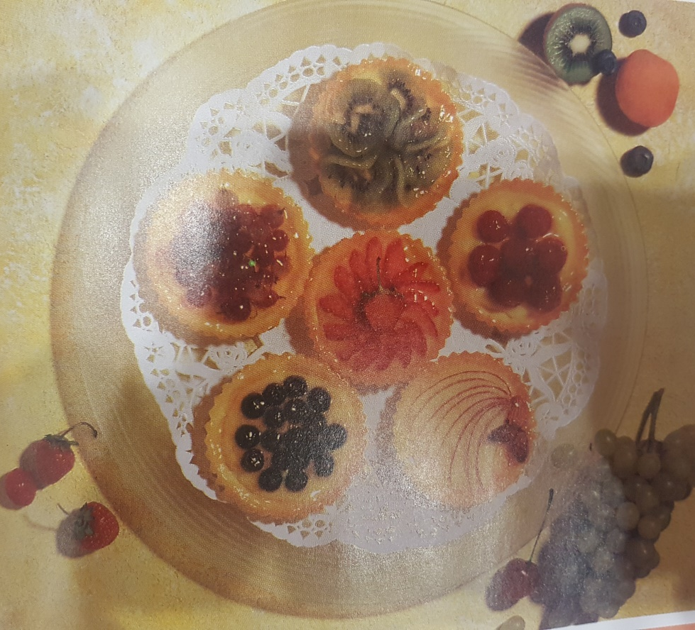
Pa dober tek!
Neža

